**Отчет за 30.06**

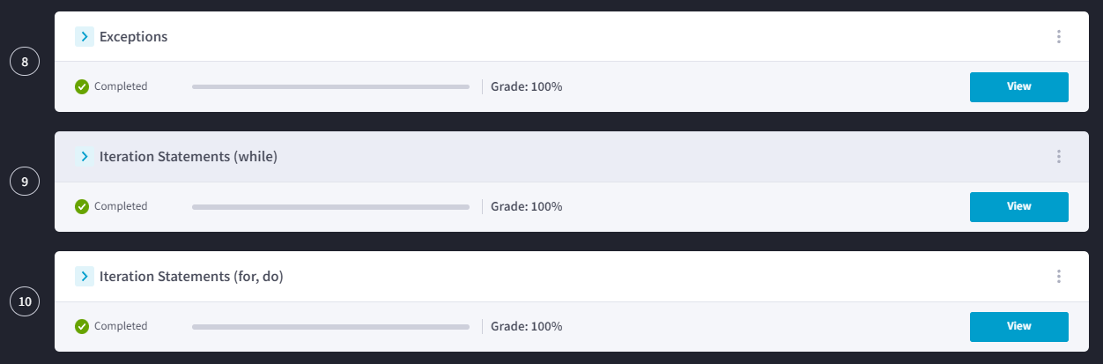Первая тема **«Исключения»**. Была дана одна задача, которая состояла из 30 подзадач, где нужно было реализовать разные исключения. Показали 3 вида исключения (ArgumentExcepcion, ArgumentNullException и ArgumentOutOfRangeException) и показали разные методы их обработки, в том числе при помощи try-catch.

Тема **«While»** заключалась в решении двух задач. 1-я состояла из 15 подзадач, на арифметическую и геометрическую прогрессии, нахождение суммы и произведение цифр числа и на простые числа. 2-я состояла из 6 подзадач, которые заключались в нахождение суммы или произведения элементов последовательности с использование типа double.

Тема **«For, do»**, так же, как и в теме «While», задачки заключались в реализации циклов для работы с арифметическими и геометрическими прогрессиями. Для большинства подзадач были даны блок-схемы, помогают реализовать алгоритм. Также были затронуты последовательность Фибоначчи, бесконечные циклы и простые числа. Для последовательности Фибоначчи надо было найти n-й член. На простые числа, надо было определить является ли число и найти сумму цифр простых чисел на отрезке.